INSTITUTO POLITÉCTICO NACIONAL

ESCUELA SUPERIOR DE CÓMPUTO

INGENIERIA EN INTELIGENCIA ARTIFICIAL

**BASES DE DATOS**

**Proyecto final**

Sistema de gestión de viajes escolares

Presentan:

Aguilar Miranda Ismael

Hernández Valdivia Adair

Pérez Méndez Nancy Esmeralda

Reyes Rosas César Santiago

Profesor

Almazán Blanco Iván Eduardo

Fecha

23/06/2025

**Índice**

Introducción del negocio de la base de datos 3

Problemática del negocio 4

Desarrollo 5

Diagrama E-R 7

Diagrama relacional 8

Explicación del diagrama 9

Normalización 13

Esquema relacional normalizado 21

Diccionario de datos 22

Documentación del código 28

Conclusión 37

Referencias 38

# ****Introducción del negocio de la base de datos****

El Sistema de Gestión de Viajes Escolares surge como respuesta a los múltiples desafíos operativos y logísticos que enfrentan las instituciones educativas al organizar salidas académicas, culturales o recreativas fuera del plantel. La planificación de estos viajes suele involucrar una gran cantidad de información dispersa y procesos manuales, lo que con frecuencia conlleva errores, duplicidad de tareas, pérdida de datos, y dificultades en comunicar estos aspectos con padres de familia, docentes y alumnos.

Tradicionalmente, las escuelas han recurrido a herramientas básicas como hojas de cálculo, agendas físicas o mensajería informal para coordinar los distintos aspectos de los viajes: desde el registro de estudiantes y la asignación de docentes hasta la gestión de autorizaciones y pagos. Este enfoque no solo es ineficiente, sino que además representa un riesgo importante en términos de seguridad y trazabilidad de la información.

El presente sistema se concibe como una solución integral, que permitirá centralizar la planificación y ejecución de los viajes escolares mediante un sistema robusto y de fácil acceso. Su diseño busca automatizar el flujo de trabajo entorno a los viajes, contemplando la gestión de orígenes, destinos, fechas, estudiantes, responsables, autorizaciones, transporte y registro de observaciones adicionales.

A través de esta solución se garantizará:

* Seguridad de los estudiantes, gracias a la validación de autorizaciones vinculadas a viajes específicos con fechas programadas y posibles observaciones adicionales.
* Asignación equitativa de docentes, basada en el número de estudiantes y el cumplimiento de ratios de supervisión adecuados.
* Un sistema que agiliza la visualización de pagos de cada uno de los viajes que se tengan y por ende las autorizaciones de esta.

Este proyecto no solo pretende mejorar la eficiencia administrativa, sino que aspira a consolidar la confianza y tranquilidad de la comunidad educativa, promoviendo una gestión más transparente y eficiente. En definitiva, se trata de una herramienta inicial para modernizar la forma en que las instituciones gestionan una de sus actividades extracurriculares más relevantes: los viajes escolares.

## Problemática del negocio

Una institución educativa desea contar con una base de datos que le permita gestionar de forma ordenada, segura y centralizada los viajes escolares que organiza con regularidad. Actualmente, el control de esta actividad se realiza de manera manual, mediante hojas de cálculo, documentos impresos o mensajes informales, lo que ha provocado pérdida de información, errores de registro y falta de trazabilidad en la toma de decisiones.

A través de entrevistas realizadas con los coordinadores académicos y administrativos, se ha identificado la necesidad de modelar la siguiente información:

**Estudiantes:** Son los participantes principales de los viajes escolares. Cada estudiante debe estar registrado con un número de control único, así como su nombre completo, grupo, y datos de contacto. Es importante que se pueda identificar en qué viaje ha participado cada estudiante.

**Docentes a cargo:** Cada grupo de viaje debe contar con exactamente dos docentes responsables, quienes deben ser asignados oficialmente y registrados por nombre, matrícula institucional y área académica. Los docentes son los encargados de la supervisión y reporte del viaje.

**Pagos:** En el sistema se registrará si es completo o no, esto estará vinculado directamente con la autorización.

**Autorizaciones:** Para que un estudiante participe en un viaje, se debe contar con el pago completo del viaje. Esta autorización debe estar vinculada directamente a un viaje específico y tener registrada la fecha de emisión. También se requiere conservar el estado (aprobada, pendiente, rechazada) y de ser el caso las especificaciones pertinentes.

**Origen y Destino:** Cada viaje parte de un lugar específico (usualmente la escuela, pero no exclusivamente) y tiene uno o más destinos. Por cada lugar, se requiere registrar calle, número, colonia, código postal, municipio y estado.

**Detalles del viaje:** Cada viaje escolar debe tener un identificador único y puede registrar la siguiente información como el objetivo del viaje (actividad académica, recreativa, cultural), medios de transporte utilizados, número de estudiantes participantes, y observaciones generales.

**Fechas:** Se deben registrar tanto la fecha de salida como la fecha de regreso del viaje.

Un mismo estudiante puede participar en varios viajes a lo largo del ciclo escolar, y un docente también puede estar asignado a múltiples grupos, siempre respetando el criterio de no supervisar más de un grupo por fecha. Las autorizaciones son específicas por estudiante y por viaje, y no pueden ser reutilizadas.

# ****Desarrollo****

El desarrollo del sistema de base de datos se llevó a cabo siguiendo una metodología estructurada que permite garantizar integridad, eficiencia y claridad en el manejo de los datos relacionados con los viajes escolares. A continuación, se describe el proceso seguido desde las primeras especificaciones hasta la implementación final.

Todo inició con la recolección y análisis de los requerimientos del sistema. Se identificaron los principales actores y procesos involucrados, como el registro de estudiantes, tutores, docentes, viajes, autorizaciones y pagos. A partir de estos requerimientos se elaboraron las especificaciones funcionales, delimitando claramente qué debía hacer el sistema y qué tipo de información debía almacenar.

Con base en dichas especificaciones, se construyó el Diagrama Entidad-Relación (DER), en el cual se representaron gráficamente las entidades principales (como Estudiantes, Docentes, Viajes, Pagos, Autorizaciones, entre otras) junto con sus atributos y relaciones. Este diagrama permitió visualizar de forma clara cómo se conecta cada pieza de información dentro del sistema.

Posteriormente, se diseñó el diagrama relacional, que traduce las entidades y relaciones del DER en tablas. Cada entidad se convirtió en una tabla, y las relaciones se transformaron en claves foráneas y asociaciones. Esta versión inicial del modelo relacional no estaba normalizada, por lo que se procedió a aplicar un proceso de normalización.

El proceso de normalización se realizó paso a paso. Primero, se verificó el cumplimiento de la Primera Forma Normal (1FN), asegurando que todos los atributos tuvieran valores atómicos y no repetitivos. Luego, se aplicó la Segunda Forma Normal (2FN), eliminando dependencias parciales al asegurar que todos los atributos dependieran completamente de la clave primaria. Después, se garantizó la Tercera Forma Normal (3FN), eliminando cualquier dependencia transitiva. Finalmente, se verificó el cumplimiento de la Forma Normal de Boyce-Codd (3.5FN) para evitar anomalías más complejas, asegurando que cada dependencia funcional tuviera como determinante una superclave.

Con las tablas ya normalizadas, se construyó un nuevo diagrama relacional normalizado, donde se especificaron claramente las claves primarias y foráneas, representando una estructura limpia, eficiente y libre de redundancias innecesarias.

Una vez definida la estructura, se elaboró el diccionario de datos, un documento que describe cada tabla, sus atributos, tipos de datos, restricciones y relaciones. Este recurso es esencial para programadores y administradores de bases de datos, ya que actúa como guía técnica durante la implementación.

Posteriormente, se procedió a la creación física de la base de datos, utilizando un sistema gestor de bases de datos como MySQL o PostgreSQL. Se escribieron los comandos SQL para definir cada tabla, incluyendo las restricciones necesarias como claves primarias, claves foráneas, tipos de datos y valores únicos o no nulos, según el diseño.

Finalmente, se realizaron pruebas de funcionamiento mediante el ingreso de datos de prueba usando sentencias INSERT. Estas pruebas permitieron verificar la integridad referencial del modelo, la correcta ejecución de consultas y la coherencia de los datos almacenados.

En conjunto, este proceso garantiza que la base de datos sea funcional, bien estructurada y preparada para integrarse en un sistema mayor que administre los viajes escolares de forma automatizada y confiable.

## ****Diagrama E-R****

## Diagrama relacional

### Explicación del diagrama

Diagrama Entidad-Relación del Sistema de Gestión de Viajes Escolares

Este documento describe el análisis y diseño de la base de datos basado en el diagrama entidad-relación (DER) del sistema de gestión de viajes escolares. Dicho sistema tiene como objetivo principal organizar y controlar la participación de estudiantes y docentes en viajes escolares, así como gestionar pagos, autorizaciones y los lugares involucrados.

Entidad: Estudiantes

La entidad Estudiantes representa a los alumnos registrados en el sistema. Contiene atributos como:

idEstudiante: Identificador único.

Nombre, aPaterno, aMaterno: Datos personales del alumno.

Grupo, grado: Información académica.

idAutorizacion: Clave foránea que conecta con la autorización correspondiente.

Relaciones:

Relación 1:1 con la entidad Autorizaciones.

Relación 1:1 con Pagos.

Participa en una relación M:N con Viajes, mediada por la tabla DetallesViaje.

Entidad: Autorizaciones

La entidad Autorizaciones almacena los permisos otorgados por tutores para que los estudiantes puedan participar en los viajes.

idAutorizacion: Identificador único.

fechaAutorizacion: Fecha de emisión.

nombreTutor, telefonoTutor: Datos del tutor.

Comentarios, estado: Información adicional.

Relación:

1:1 con Estudiantes.

Entidad: Pagos

La entidad Pagos permite registrar los pagos realizados por los estudiantes.

idPago: Identificador único.

idEstudiante: Clave foránea.

fechaPago, estadoPago, monto: Detalles del pago.

Relación:

1:1 desde Estudiantes hacia Pagos.

Entidad: Docentes

La entidad Docentes representa a los profesores que participan en los viajes.

idDocente: Identificador único.

Nombre, aPaterno, aMaterno: Datos personales.

Especialidad, telefono: Información laboral y de contacto.

Relaciones:

1:M con DetallesViaje, donde se asocia a viajes específicos.

Entidad: Viajes

La entidad Viajes representa cada actividad de salida escolar registrada.

idViaje: Identificador único.

nombreViaje: Nombre asignado al viaje.

Descripcion: Detalles del viaje.

fechaInicio, fechaFin: Duración del viaje.

idOrigen, idDestino: Claves foráneas hacia los lugares involucrados.

Relaciones:

1:1 con Orígenes (entidad relacionada a la escuela de partida).

1:1 con Destinos (entidad relacionada al lugar de visita).

M:N con Estudiantes y Docentes, mediante la entidad DetallesViaje.

Entidad: DetallesViaje

Entidad intermedia que representa la participación de estudiantes y docentes en un viaje.

idDetalle: Identificador único.

idViaje, idEstudiante, idDocente: Claves foráneas.

estadoParticipacion: Estado del estudiante/docente en el viaje.

costoTotal, comentarios: Información adicional del registro.

Relación:

M:N entre Estudiantes y Viajes, y entre Docentes y Viajes.

Entidad: Orígenes

Define las escuelas o puntos de partida de los viajes.

idOrigen: Identificador único.

nombreEscuela: Nombre de la institución.

Relación:

1:1 con Viajes.

Entidad: Destinos

Define los lugares que serán visitados.

idDestino: Identificador único.

nombreEstablecimiento: Nombre del sitio destino.

Relación:

1:1 con Viajes.

Entidad: Lugar

Entidad auxiliar para representar información geográfica.

idLugar: Identificador único.

Calle, noInterior, noExterior, CP, ciudad, estado, pais: Información del domicilio.

Esta entidad podría relacionarse con Orígenes o Destinos si se desea tener mayor detalle geográfico.

## ****Normalización****

***Tablas originales***

|  |  |  |  |  |  |  |
| --- | --- | --- | --- | --- | --- | --- |
| Estudiantes | | | | | | |
| nombre | aPaterno | aMaterno | grupo | grado | idAutorizacion | idEstudiante |
| Kevin | Valencia | Hernandez | 3BV1 | Tercero | 1 | 1 |
| Lilian | Mendoza | Sandoval | 5FM3 | Quinto | 2 | 2 |

|  |  |  |  |  |  |
| --- | --- | --- | --- | --- | --- |
| Autorizaciones | | | | | |
| telefonoTutor | fechaAutorizacion | nombreTutor | comentarios | idAutorizacion | Estado |
| 9987654321  5543547627 | 10/06/2025 | Iván | Debe tomar medicamento cada 6 horas durante el viaje | 1 | Autorizado |
| 1122334455 | 24/02/2025 | Edgardo | Autorización válida únicamente para viajes dentro del país. | 2 | Autorizado |

|  |  |  |  |  |
| --- | --- | --- | --- | --- |
| Pagos | | | | |
| estadoPago | monto | idPago | idEstudiante | fechaPago |
| Completo | 2300 | 1 | 1 | 15/06/2025 |
| Completo | 2000 | 2 | 2 | 28/02/2025 |

|  |  |  |  |  |  |
| --- | --- | --- | --- | --- | --- |
| Docentes | | | | | |
| nombre | aPaterno | aMaterno | telefono | especialidad | idDocente |
| Perla | Sánchez | González | 5592831021  5493413291 | Básicas | 1 |
| Héctor | Manzanilla | Granados | 5521092312  5649243923 | Farmacología | 2 |

|  |  |  |  |  |  |  |
| --- | --- | --- | --- | --- | --- | --- |
| Viajes | | | | | | |
| idDestino | idOrigen | descripcion | idViaje | fechaInicio | fechaFin | nombreViaje |
| 1 | 1 | Taller de robótica en la Universidad Tecnológica | 1 | 22/06/2025 | 25/06/2025 | Taller de robótica |
| 2 | 2 | Participación en la Feria Regional de Ciencia y Tecnología | 2 | 28/03/2025 | 30/03/2025 | Feria Regional de Ciencia |

|  |  |  |  |  |  |  |  |
| --- | --- | --- | --- | --- | --- | --- | --- |
| Lugar | | | | | | | |
| CP | noInterior | ciudad | noExterior | pais | estado | calle | idLugar |
| 12345 | 4B | Cancún | 150 | México | Quintana Roo | Av. Tecnológica | 1 |
| 67890 | 2C | Mérida | 220 | México | Yucatán | Calle de la Ciencia | 2 |

|  |  |
| --- | --- |
| Destinos | |
| nombreEstablecimiento | idDestino |
| Universidad Tecnológica | 1 |
| Centro de Convenciones Científicas Regionales | 2 |

|  |  |
| --- | --- |
| Origenes | |
| nombreEscuela | idOrigen |
| Escuela superior de computo | 1 |
| Escuela nacional de ciencias biológicas | 2 |

|  |  |  |  |  |  |  |
| --- | --- | --- | --- | --- | --- | --- |
| DetallesViaje | | | | | | |
| idDetalle | estadoParticipacion | idViaje | costoTotal | comentarios | idEstudiante | idDocente |
| 1 | Confirmado | 1 | 2300 | Participación. | 1 | 1 |
| 2 | Confirmado | 1 | 600 | Todo bien. | 2 | 2 |

**1FN**

**Se eliminaron atributos multivaluados y calculados de las siguientes tablas**

|  |  |  |  |  |  |
| --- | --- | --- | --- | --- | --- |
| Estudiantes | | | | | |
| nombre | aPaterno | aMaterno | grupo | idAutorizacion | idEstudiante |
| Kevin | Valencia | Hernandez | 3BV1 | 1 | 1 |
| Lilian | Mendoza | Sandoval | 5FM3 | 2 | 2 |

|  |  |  |  |  |
| --- | --- | --- | --- | --- |
| Autorizaciones | | | | |
| telefonoTutor | fechaAutorizacion | nombreTutor | comentarios | idAutorizacion |
| 9987654321 | 10/06/2025 | Iván | Debe tomar medicamento cada 6 horas durante el viaje | 1 |
| 554354762 | 10/06/2025 | Iván | Debe tomar medicamento cada 6 horas durante el viaje | 1 |
| 1122334455 | 24/02/2025 | Edgardo | Autorización válida únicamente para viajes dentro del país. | 2 |

|  |  |  |  |  |  |
| --- | --- | --- | --- | --- | --- |
| Docentes | | | | | |
| nombre | aPaterno | aMaterno | telefono | especialidad | idDocente |
| Perla | Sánchez | González | 5592831021 | Básicas | 1 |
| Perla | Sánchez | González | 5493413291 | Básicas | 1 |
| Héctor | Manzanilla | Granados | 5521092312 | Farmacología | 2 |
| Héctor | Manzanilla | Granados | 5649243923 | Farmacología | 2 |

|  |  |  |  |  |  |
| --- | --- | --- | --- | --- | --- |
| DetallesViaje | | | | | |
| idDetalle | idViaje | costoTotal | comentarios | idEstudiante | idDocente |
| 1 | 1 | 2300 | Participación. | 1 | 1 |
| 2 | 1 | 600 | Pago pendiente para confirmar lugar | 2 | 2 |

|  |  |  |  |
| --- | --- | --- | --- |
| Pagos | | | |
| monto | idPago | idEstudiante | fechaPago |
| 2300 | 1 | 1 | 15/06/2025 |
| 470 | 2 | 2 | 28/02/2025 |

**Las siguientes tablas ya se encuentran en 1FN**

* Viajes
* Lugar
* Destinos
* Origenes

**2FN**

**Se crearon tablas auxiliares para las siguientes tablas.**

Autorizaciones (teléfonos), docentes(teléfonos), docentes – detallesViaje, estudiantes

|  |  |  |  |  |  |
| --- | --- | --- | --- | --- | --- |
| Estudiantes | | | | | |
| nombre | aPaterno | aMaterno | idGrupo | idAutorizacion | idEstudiante |
| Kevin | Valencia | Hernandez | 1 | 1 | 1 |
| Lilian | Mendoza | Sandoval | 2 | 2 | 2 |

|  |  |
| --- | --- |
| GrupoAlumno | |
| idGrupo | Grupo |
| 1 | 3BV1 |
| 2 | 5FM3 |

|  |  |  |  |  |
| --- | --- | --- | --- | --- |
| Autorizaciones | | | | |
| fechaAutorizacion | nombreTutor | comentarios | idAutorizacion | Estado |
| 10/06/2025 | Iván | Debe tomar medicamento cada 6 horas durante el viaje | 1 | Autorizado |
| 24/02/2025 | Edgardo | Autorización válida únicamente para viajes dentro del país. | 2 | Autorizado |

|  |  |  |
| --- | --- | --- |
| AutorizacionTelefono | | |
| idTelefonoTutor | idAutorizacion | telefonoTutor |
| 1 | 1 | 9987654321 |
| 2 | 1 | 554354762 |
| 3 | 2 | 1122334455 |

|  |  |  |  |  |
| --- | --- | --- | --- | --- |
| Docentes | | | | |
| nombre | aPaterno | aMaterno | especialidad | idDocente |
| Perla | Sánchez | González | Básicas | 1 |
| Héctor | Manzanilla | Granados | Farmacología | 2 |

|  |  |  |
| --- | --- | --- |
| TelefonoDocentes | | |
| idTelefonoDocente | IdDocente | telefono |
| 1 | 1 | 5592831021 |
| 2 | 1 | 5493413291 |
| 3 | 2 | 5521092312 |
| 4 | 2 | 5649243923 |

|  |  |  |  |  |
| --- | --- | --- | --- | --- |
| DetallesViaje | | | | |
| idDetalle | idViaje | costoTotal | comentarios | idEstudiante |
| 1 | 1 | 2300 | Participación. | 1 |
| 2 | 1 | 2000 | Todo bien. | 2 |

|  |  |
| --- | --- |
| DocenteACargo | |
| idDetalle | IdDocente |
| 1 | 1 |
| 2 | 2 |

**Las siguientes tablas ya se encuentran en 2FN**

* Origenes
* Destinos
* Lugar
* Viajes
* Pagos

**3FN**

**Se aplicará dependencia transitiva a las siguientes tablas.**

Grupos de los estudiantes, especialidades de los docentes

|  |  |  |  |  |
| --- | --- | --- | --- | --- |
| Estudiantes | | | | |
| nombre | aPaterno | aMaterno | idAutorizacion | idEstudiante |
| Kevin | Valencia | Hernandez | 1 | 1 |
| Lilian | Mendoza | Sandoval | 2 | 2 |

|  |  |
| --- | --- |
| GrupoAlumno | |
| idGrupo | idEstudiante |
| 1 | 1 |
| 2 | 2 |

|  |  |
| --- | --- |
| Grupos | |
| idGrupo | grupo |
| 1 | 3BV1 |
| 2 | 5FM3 |

|  |  |  |  |  |
| --- | --- | --- | --- | --- |
| Docentes | | | | |
| nombre | aPaterno | aMaterno | idEspecialidad | idDocente |
| Perla | Sánchez | González | 1 | 1 |
| Héctor | Manzanilla | Granados | 2 | 2 |

|  |  |
| --- | --- |
| Especialidades | |
| especialidad | idEspecialidad |
| Básicas | 1 |
| Farmacología | 2 |

**Las siguientes tablas ya se encuentran en 3FN**

* DocenteACargo
* DetalleViaje
* TelefonoDocentes
* AutorizacionTelefono
* Autorizaciones
* Origenes
* Destinos
* Lugar
* Viajes
* Pagos

**3.5FN**

Se revisaron todas las tablas para confirmar cual llave primaria era la mejor opción, pero no se encontró área de mejora.

**Tablas finales**

|  |  |  |  |  |
| --- | --- | --- | --- | --- |
| Estudiantes | | | | |
| nombre | aPaterno | aMaterno | idAutorizacion | idEstudiante |
| Kevin | Valencia | Hernandez | 1 | 1 |
| Lilian | Mendoza | Sandoval | 2 | 2 |

|  |  |
| --- | --- |
| GrupoAlumno | |
| idGrupo | idEstudiante |
| 1 | 1 |
| 2 | 2 |

|  |  |
| --- | --- |
| Grupos | |
| idGrupo | grupo |
| 1 | 3BV1 |
| 2 | 5FM3 |

|  |  |  |  |  |
| --- | --- | --- | --- | --- |
| Docentes | | | | |
| nombre | aPaterno | aMaterno | idEspecialidad | idDocente |
| Perla | Sánchez | González | 1 | 1 |
| Héctor | Manzanilla | Granados | 2 | 2 |

|  |  |
| --- | --- |
| Especialidades | |
| especialidad | idEspecialidad |
| Básicas | 1 |
| Farmacología | 2 |

|  |  |  |
| --- | --- | --- |
| TelefonoDocentes | | |
| idTelefonoDocente | IdDocente | telefono |
| 1 | 1 | 5592831021 |
| 2 | 1 | 5493413291 |
| 3 | 2 | 5521092312 |
| 4 | 2 | 5649243923 |

|  |  |  |  |  |
| --- | --- | --- | --- | --- |
| DetallesViaje | | | | |
| idDetalle | idViaje | costoTotal | comentarios | idEstudiante |
| 1 | 1 | 2300 | Participación. | 1 |
| 2 | 1 | 600 | Todo bien. | 2 |

|  |  |
| --- | --- |
| DocenteACargo | |
| idDetalle | IdDocente |
| 1 | 1 |
| 2 | 2 |

|  |  |  |  |  |
| --- | --- | --- | --- | --- |
| Autorizaciones | | |  | |
| fechaAutorizacion | nombreTutor | comentarios | idAutorizacion | Estado |
| 10/06/2025 | Iván | Debe tomar medicamento cada 6 horas durante el viaje | 1 | Autorizado |
| 24/02/2025 | Edgardo | Autorización válida únicamente para viajes dentro del país. | 2 | Autorizado |

|  |  |  |
| --- | --- | --- |
| AutorizacionTelefono | | |
| idTelefonoTutor | idAutorizacion | telefonoTutor |
| 1 | 1 | 9987654321 |
| 2 | 1 | 554354762 |
| 3 | 2 | 1122334455 |

|  |  |  |  |  |  |  |
| --- | --- | --- | --- | --- | --- | --- |
| Viajes | | | | | | |
| idDestino | idOrigen | descripción | idViaje | fechaInicio | fechaFin | nombreViaje |
| 1 | 1 | Taller de robótica en la Universidad Tecnológica | 1 | 22/06/2025 | 25/06/2025 | Taller de robótica |
| 2 | 2 | Participación en la Feria Regional de Ciencia y Tecnología | 2 | 28/03/2025 | 30/03/2025 | Feria Regional de Ciencia |

|  |  |  |  |  |  |  |  |
| --- | --- | --- | --- | --- | --- | --- | --- |
| Lugar | | | | | | | |
| CP | noInterior | ciudad | noExterior | pais | estado | calle | idLugar |
| 12345 | 4B | Cancún | 150 | México | Quintana Roo | Av. Tecnológica | 1 |
| 67890 | 2C | Mérida | 220 | México | Yucatán | Calle de la Ciencia | 2 |

|  |  |
| --- | --- |
| Destinos | |
| nombreEstablecimiento | idDestino |
| Universidad Tecnológica | 1 |
| Centro de Convenciones Científicas Regionales | 2 |

|  |  |
| --- | --- |
| Origenes | |
| nombreEscuela | idOrigen |
| Escuela superior de computo | 1 |
| Escuela nacional de ciencias biológicas | 2 |

|  |  |  |  |
| --- | --- | --- | --- |
| Pagos | | | |
| monto | idPago | idEstudiante | fechaPago |
| 2300 | 1 | 1 | 15/06/2025 |

## ****Esquema relacional normalizado****

## ****Diccionario de datos****

**Nombre de tabla:** Estudiantes.

**Descripción:** Registro de los estudiantes que participan.

|  |  |  |  |  |
| --- | --- | --- | --- | --- |
| **Campo** | **Tipo** | **Tamaño** | **Configuración** | **Descripción** |
| idEstudiante | serial | integer | *NOT NULL AUTO_INCREMENT* | Identificador único del estudiante. |
| Nombre | varchar | 50 | *NOT NULL* | Nombre del estudiante. |
| aPaterno | varchar | 50 | *NOT NULL* | Apellido paterno del estudiante. |
| aMaterno | varchar | 50 |  | Apellido materno del estudiante. |
| idAutorizacion | integer | integer | *NOT NULL UNIQUE* | Autorización única del estudiante. |

***Índices:***

primary key(idEstudiante)

unique constraint(idAutorizacion)

***Restricciones de llave foránea:***

FOREIGN KEY (idAutorizacion) REFERENCES autorizaciones(idAutorizacion)

**Nombre de tabla:** Viajes.

**Descripción:** Registro de los posibles viajes a realizar.

|  |  |  |  |  |
| --- | --- | --- | --- | --- |
| **Campo** | **Tipo** | **Tamaño** | **Configuración** | **Descripción** |
| idViaje | serial | integer | *NOT NULL AUTO_INCREMENT* | Identificador único del viaje. |
| nombreViaje | varchar | 50 | *NOT NULL* | Nombre del viaje. |
| descripcion | varchar | 100 |  | Descripción breve del viaje. |
| fechaInicio | date | date | *NOT NULL* | Fecha de inicio del viaje. |
| fechaFin | date | date | *NOT NULL* | Fecha de finalización del viaje. Donde fechaFin debe ser mayor a fechaInicio. |
| idDestino | integer | integer | *NOT NULL UNIQUE* | Destino único del viaje. |
| idOrigen | integer | integer | *NOT NULL* | Origen de partida del viaje. |

***Índices:***

primary key(idViaje)

unique constraint(idDestino)

***Restricciones de llave foránea:***

FOREIGN KEY (idDestino) REFERENCES destinos(idDestino)

FOREIGN KEY (idOrigen) REFERENCES origenes(idOrigen)

***Restricciones CHECK:***

CHECK(fechaInicio > current_date)

**Nombre de tabla:** DestallesViaje

**Descripción:** Detalles de cada viaje registrado

|  |  |  |  |  |
| --- | --- | --- | --- | --- |
| **Campo** | **Tipo** | **Tamaño** | **Configuración** | **Descripción** |
| idDetalle | serial | integer | *NOT NULL AUTO_INCREMENT* | Identificador único de los detalles del viaje. |
| costoTotal | integer | integer | *NOT NULL* | Costo total del viaje |
| comentarios | varchar | 100 |  | Comentarios opcionales del viaje. |
| idViaje | integer | integer | *NOT NULL* | Viaje al que hacen referencia los detalles. |
| idEstudiante | integer | integer | *NOT NULL* | Estudiantes dentro del viaje. |

***Índices:***

primary key(idDetalle)

***Restricciones de llave foránea:***

FOREIGN KEY (idViaje) REFERENCES viajes(idViaje)

FOREIGN KEY (idEstudiante) REFERENCES estudiantes(idEstudiante)

**Nombre de tabla:** Docentes

**Descripción:** Registro de los docentes que participan

|  |  |  |  |  |
| --- | --- | --- | --- | --- |
| Campo | Tipo | Tamaño | **Configuración** | **Descripción** |
| idDocente | serial | integer | *NOT NULL AUTO_INCREMENT* | Identificador único del docente. |
| nombre | varchar | 50 | *NOT NULL* | Nombre del docente. |
| aPaterno | varchar | 50 | *NOT NULL* | Apellido paterno del docente. |
| aMaterno | varchar | 50 |  | Apellido materno del docente |
| idEspecialidad | integer | integer | *NOT NULL* | Especialidad del docente. |

***Índices:***

primary key(idDocente)

***Restricciones de llave foránea:***

FOREIGN KEY (idEspecialidad) REFERENCES especialidades(idEspecialidad)

**Nombre de tabla:** TelefonoDocentes

**Descripción:** Teléfonos de contacto registrados de cada docente.

|  |  |  |  |  |
| --- | --- | --- | --- | --- |
| **Campo** | **Tipo** | **Tamaño** | **Configuración** | **Descripción** |
| idTelefonoDocente | serial | integer | *NOT NULL AUTO_INCREMENT* | Identificador único del teléfono del docente. |
| idDocente | integer | integer | *NOT NULL* | Docente. |
| telefono | integer | integer | *NOT NULL* | Teléfono del docente. |

***Índices:***

primary key(idTelefonoDocente)

***Restricciones de llave foránea:***

FOREIGN KEY (idDocente) REFERENCES docentes(idDocente)

**Nombre de tabla:** Especialidades

**Descripción:** Registro de la especialidad que tiene cada docente.

|  |  |  |  |  |
| --- | --- | --- | --- | --- |
| **Campo** | **Tipo** | **Tamaño** | **Configuración** | **Descripción** |
| idEspecialidad | serial | integer | *NOT NULL AUTO_INCREMENT* | Identificador único de la especialidad. |
| especialidad | varchar | 50 | *NOT NULL* | Nombre del a especialidad. |

***Índices:***

primarykey(idEspecialidad)

**Nombre de tabla:** DocentesACargo

**Descripción:** Registro de los docentes a cargo de cada viaje.

|  |  |  |  |  |
| --- | --- | --- | --- | --- |
| **Campo** | **Tipo** | **Tamaño** | **Configuración** | **Descripción** |
| idDetalle | integer | integer | *NOT NULL* | Detalles del viaje del que están a cargo. |
| idDocente | integer | integer | *NOT NULL* | Docente a cargo. |

***Restricciones de llave foránea:***

FOREIGN KEY (idDetalle) REFERENCES detallesviaje(idDetalle)

FOREIGN KEY (idDocente) REFERENCES docentes(idDocente)

**Nombre de tabla:** Destinos

**Descripción:** Registro de todos los destinos posibles.

|  |  |  |  |  |
| --- | --- | --- | --- | --- |
| **Campo** | **Tipo** | **Tamaño** | **Configuración** | **Descripción** |
| idDestino | serial | integer | *NOT NULL UNIQUE* | Identificador único del destino. |
| nombreEstablecimiento | varchar | 50 | *NOT NULL* | Nombre del destino. |

***Índices:***

unique constraint(idDestino)

***Restricciones de llave foránea:***

FOREIGN KEY (idDestino) REFERENCES lugar(idLugar)

**Nombre de tabla:** Origenes

**Descripción:** Registro del lugar de partida.

|  |  |  |  |  |
| --- | --- | --- | --- | --- |
| **Campo** | **Tipo** | **Tamaño** | **Configuración** | **Descripción** |
| idOrigen | serial | integer | *NOT NULL UNIQUE* | Identificador único del origen. |
| nombreEscuela | varchar | 50 | *NOT NULL* | Nombre de la escuela de origen. |

***Índices:***

unique constraint(idOrigen)

***Restricciones de llave foránea:***

FOREIGN KEY (idOrigen) REFERENCES lugar(idLugar)

**Nombre de tabla:** Lugar

**Descripción:** Registro del establecimiento al que se realizará el viaje.

|  |  |  |  |  |
| --- | --- | --- | --- | --- |
| **Campo** | **Tipo** | **Tamaño** | **Configuración** | **Descripción** |
| idLugar | serial | integer | *NOT NULL AUTO_INCREMENT* | Identificador único del lugar. |
| CP | integer | integer | *NOT NULL* | Código postal del lugar. |
| noInterior | varchar | 10 |  | Número interior del lugar. |
| noExterior | varchar | 10 | *NOT NULL* | Número exterior del lugar. |
| ciudad | varchar | 30 | *NOT NULL* | Ciudad donde está ubicado el lugar. |
| pais | varchar | 30 | *NOT NULL* | País donde se encuentra el lugar. |
| estado | varchar | 30 | *NOT NULL* | Estado donde se encuentra el lugar. |
| calle | varchar | 30 | *NOT NULL* | Calle donde se encuentra el lugar. |

***Índices:***

primarykey(idLugar)

**Nombre de tabla:** Pagos

**Descripción:** Registro de los pagos que ha realizado cada estudiante.

|  |  |  |  |  |
| --- | --- | --- | --- | --- |
| **Campo** | **Tipo** | **Tamaño** | **Configuración** | **Descripción** |
| idPago | serial | integer | *NOT NULL AUTO_INCREMENT* | Identificador único del pago. |
| monto | integer | integer |  | Cantidad monetaria del pago. |
| fechaPago | date | date | *NOT NULL* | Fecha del pago. |
| idEstudiante | integer | integer | *NOT NULL* | Estudiante relacionado al pago. |

***Índices:***

primarykey(idPago)

***Restricciones de llave foránea:***

FOREIGN KEY (idEstudiante) REFERENCES estudiantes(idEstudiante)

**Nombre de tabla:** Autorizaciones

**Descripción:** Registro de las autorizaciones que han dado los tutores de los estudiantes.

|  |  |  |  |  |
| --- | --- | --- | --- | --- |
| **Campo** | **Tipo** | **Tamaño** | **Configuración** | **Descripción** |
| idAutorizacion | serial | integer | *NOT NULL AUTO_INCREMENT* | Identificador único de la autorización. |
| fechaAutorizacion | date | date | *NOT NULL* | Fecha de autorización. |
| nombreTutor | varchar | 50 | *NOT NULL* | Nombre del tutor que dio la autorización al estudiante. |
| comentarios | varchar | 100 |  | Comentarios opcionales acerca de la autorización. |
| estado | estado | 2 |  | Estado de autorizacion. Valor permitido ‘Rechazado’ o ‘Autorizado’. |

***Índices:***

primarykey(idAutorizacion)

**Nombre de tabla:** AutorizacionTelefono

**Descripción:** Registro del número telefónico de quienes han realizado la autorización.

|  |  |  |  |  |
| --- | --- | --- | --- | --- |
| **Campo** | **Tipo** | **Tamaño** | **Configuración** | **Descripción** |
| idTelefonoTutor | serial | integer | *NOT NULL AUTO_INCREMENT* | Identificador único del teléfono del tutor. |
| idAutorizacion | integer | integer | *NOT NULL* | Autorización. |
| telefonoTutor | integer | integer | *NOT NULL* | Número telefónico del tutor. |

***Índices:***

primarykey(idTelefonoTutor)

***Restricciones de llave foránea:***

FOREIGN KEY (idAutorizacion) REFERENCES autorizaciones(idAutorizacion)

**Nombre de tabla:** GrupoAlumno

**Descripción:** Registro del grupo al que pertenece cada alumno.

|  |  |  |  |  |
| --- | --- | --- | --- | --- |
| **Campo** | **Tipo** | **Tamaño** | **Configuración** | **Descripción** |
| idGrupo | integer | integer | *NOT NULL* | Grupo al que pertenece el estudiante. |
| idEstudiante | integer | integer | *NOT NULL* | Estudiante. |

***Restricciones de llave foránea:***

FOREIGN KEY (idGrupo) REFERENCES grupos(idGrupo)

FOREIGN KEY (idEstudiante) REFERENCES estudiantes(idEstudiante)

**Nombre de tabla:** Grupos

**Descripción:** Registro de todos los grupos disponibles.

|  |  |  |  |  |
| --- | --- | --- | --- | --- |
| **Campo** | **Tipo** | **Tamaño** | **Configuración** | **Descripción** |
| idGrupo | serial | integer | *NOT NULL AUTO_INCREMENT* | Identificador único de grupo. |
| grupo | varchar | 10 | *NOT NULL UNIQUE* | Nombre del grupo. |

***Índices:***

primarykey(idGrupo)

unique constraint(grupo)

## ****Documentación del código****

A continuación, se pondrán las capturas del código de la base de datos, tanta la creación de esta, así como las tablas desarrolladas en el diccionario de datos:

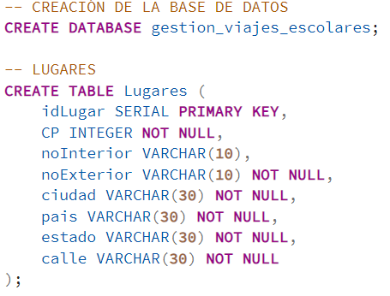

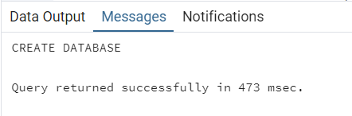

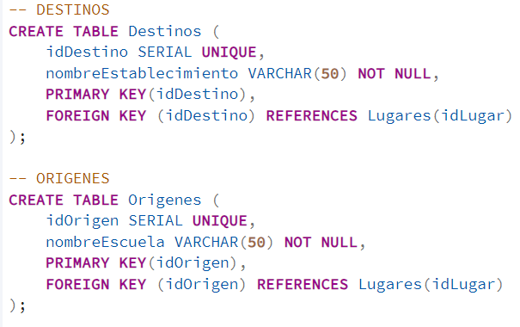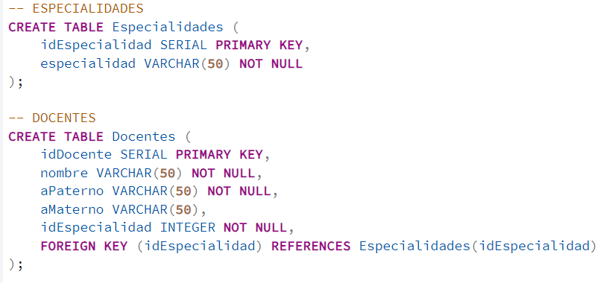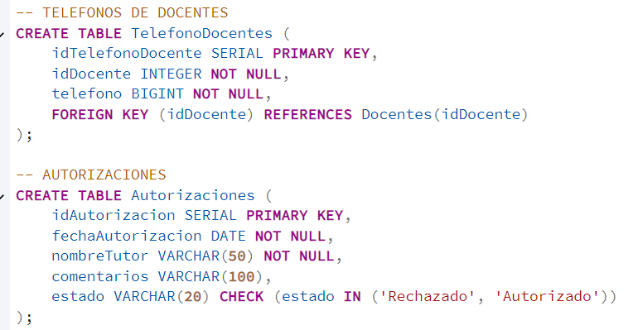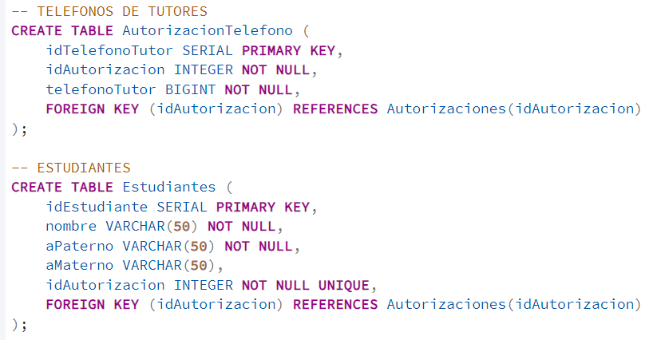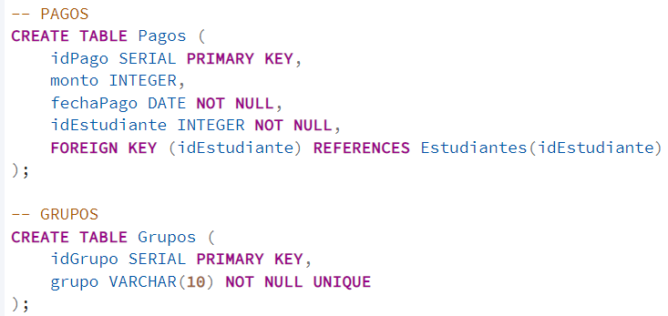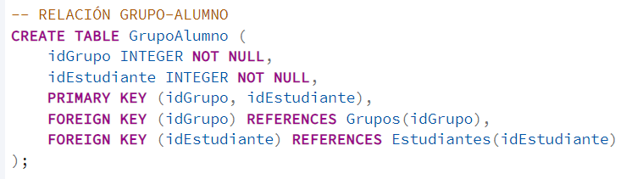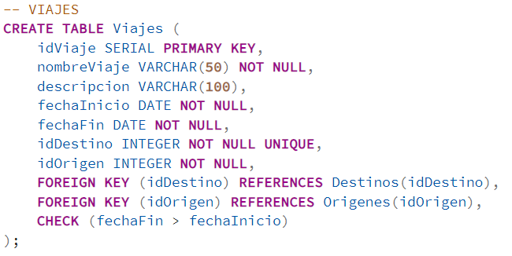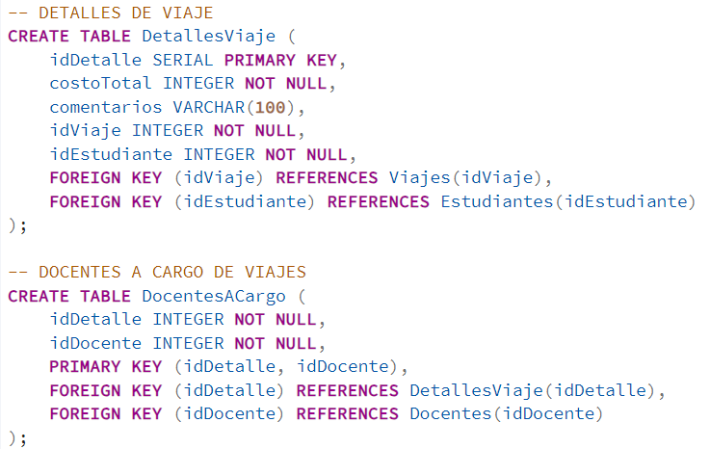

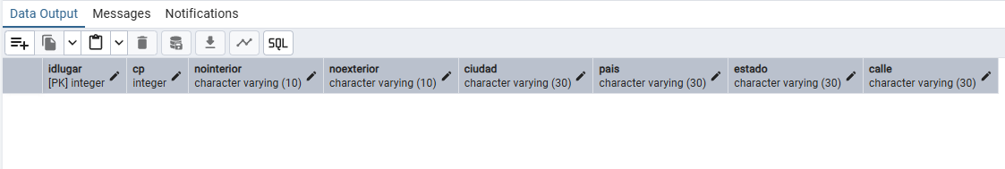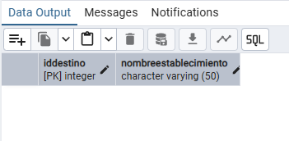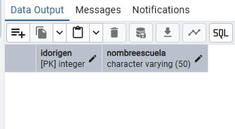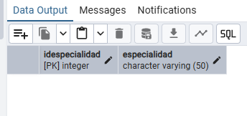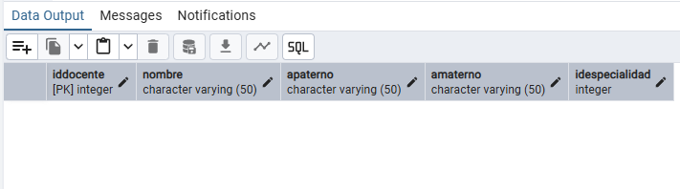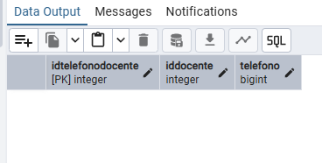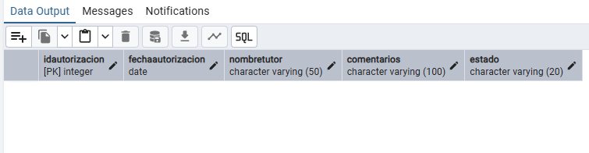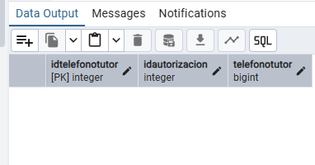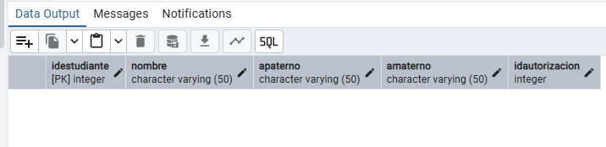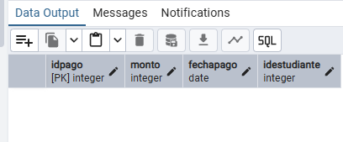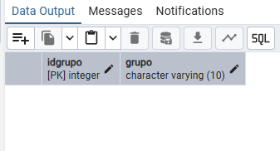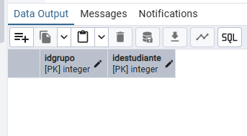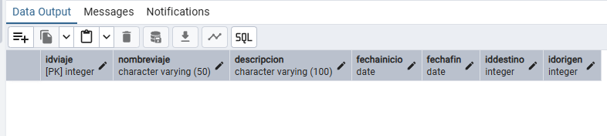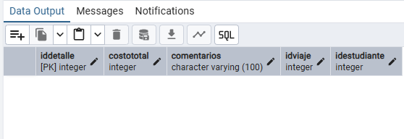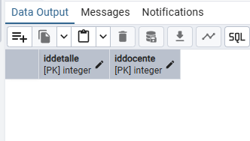

# ****Conclusión****

El desarrollo de una base de datos para un sistema de gestión de viajes escolares no solo permite almacenar y organizar información de manera eficiente, sino que también representa un proceso fundamental para garantizar la integridad, seguridad y accesibilidad de los datos relacionados con estudiantes, acompañantes, rutas, destinos, permisos y cronogramas. A lo largo del diseño e implementación de este sistema, se aplicaron diversas etapas claves del modelado de bases de datos que resultaron esenciales para estructurar correctamente la información.

En primer lugar, la elaboración del diagrama entidad-relación (E-R) fue crucial para identificar las entidades principales del sistema, como estudiantes, docentes, orígenes, viajes,entre otras, así como sus respectivas relaciones. Esta representación visual permitió comprender la lógica del negocio y establecer claramente cómo interactúan los distintos elementos entre sí.

Posteriormente, al transformar el modelo E-R en un diagrama relacional, se adaptó la estructura conceptual a un modelo lógico compatible con un sistema de gestión de bases de datos relacional (SGBD), facilitando la implementación en SQL. Durante esta etapa, se aplicó el proceso de normalización, que permitió reducir la redundancia de datos y asegurar la integridad referencial, mejorando tanto el rendimiento como la consistencia del sistema.

Además, la construcción de un diccionario de datos resultó vital para definir cada tabla, atributo, tipo de dato, claves primarias y foráneas, así como restricciones y descripciones funcionales. Esta documentación no solo sirvió como guía para los desarrolladores, sino que también aseguró la estandarización de la información dentro del sistema.

En conjunto, estas herramientas y metodologías permitieron desarrollar una base de datos robusta, escalable y bien estructurada, que responde a las necesidades reales de un sistema de gestión de viajes escolares. La implementación de una base de datos en este contexto no solo mejora la eficiencia operativa y la organización interna, sino que también garantiza una mejor experiencia para los usuarios finales, ya sean administradores, docentes o padres de familia.

# ****Referencias****

* Coronel, C., & Morris, S. (2018). *Database systems: Design, implementation, & management* (13th ed.). Cengage Learning.
* Elmasri, R., & Navathe, S. B. (2017). *Fundamentals of database systems* (7th ed.). Pearson.
* Silberschatz, A., Korth, H. F., & Sudarshan, S. (2020). *Database system concepts* (7th ed.). McGraw-Hill Education.
* Date, C. J. (2003). *An introduction to database systems* (8th ed.). Addison-Wesley.
* Ramakrishnan, R., & Gehrke, J. (2003). *Database management systems* (3rd ed.). McGraw-Hill Education.
* Oracle. (n.d.). *Database design basics*. Oracle Help Center. <https://docs.oracle.com/en/database/>
* IBM. (n.d.). *What is a relational database?* IBM. <https://www.ibm.com/topics/relational-databases>
* Microsoft Learn. (n.d.). *Designing a database*. Microsoft. <https://learn.microsoft.com/en-us/training/modules/design-relational-database/>